H. AYUNTAMIENTO CONSTITUCIONAL
DE ZAPOTLÁN EL GRANDE, JALISCO

P R E S E N T E

Quien motiva y suscribe LIC. MIGUEL MARENTES, en mi calidad de Regidor Presidente de la Comisión Edilicia Permanente de Deportes, Recreación y Atención a la Juventud de este Ayuntamiento de Zapotlán el Grande, Jalisco y con fundamento en los artículos: 115 fracción I, primer párrafo así como la fracción II de la Constitución Política de los Estados Unidos Mexicanos; numerales 1, 2, 3, 73, 77, 78 y demás relativos de la Constitución Política del Estado de Jalisco; 1, 2, 3, 10, 41 fracción II, 42, 49, 50 fracción I y demás relativos de La Ley del Gobierno y la Administración Pública Municipal del Estado de Jalisco, así como los artículos 38 fracción IV, 87 fracción II, 91, 92, 99, 100 y demás relativos del Reglamento Interior de Zapotlán el Grande, Jalisco; en uso de la facultad conferida en las disposiciones citadas, presento ante ustedes compañeros integrantes de este Órgano de Gobierno Municipal la siguiente: INICIATIVA DE ACUERDO QUE PROPONE LA ENTREGA DE RECONOCIMIENTO Y ESTÍMULO ECONÓMICO A LA C. LILIANA MONTES CANDELARIO POR OBTENER MEDALLA DE ORO EN LOS UNDÉCIMOS JUEGOS LATINOAMERICANOS DE POLICÍAS Y BOMBEROS CALI, COLOMBIA 2024.

E X P O S I C I Ó N D E M O T I V O S

I.- Que de conformidad al artículo 115 de la Constitución Política de los Estados Unidos Mexicanos, que establece que los Estados adoptarán, para su régimen interior, la forma de gobierno republicano, representativo, popular, teniendo como base de su división territorial y de su organización política y administrativa el Municipio Libre, así como la integración de un Ayuntamiento de elección popular directa, tendrán facultades para aprobar, de acuerdo con las leyes en materia municipal que deberán expedir las legislaturas de los Estados, los bandos de policía y gobierno, los reglamentos, circulares y disposiciones administrativas de observancia general que organice la Administración Pública.

II.- Que conforme a lo establecido en la Constitución Política del Estado de Jalisco, en su artículo 77 reconoce el municipio libre como base de la división territorial y de la organización política y administrativa del Estado de Jalisco, investido de personalidad jurídica y patrimonio propios, con las facultades y limitaciones establecidas en la Constitución Política de los Estados Unidos Mexicanos. Asimismo en la Ley de Gobierno y la Administración Pública del Estado de Jalisco se establecen las bases generales de la Administración Pública Municipal.

III.- Que los Juegos Latinoamericanos de Policías y Bomberos, celebrados por primera vez en 2013, son un evento clave de la Asociación Internacional Táctica de la Policía (A.I.T.P.), creado para brindar a los primeros intervinientes en emergencias una plataforma para compartir experiencias, convivir y fortalecer vínculos a través del deporte. Estos juegos fomentan los valores y principios institucionales, al mismo tiempo que promueven la salud física y mental de los participantes. Cada año, una ciudad es seleccionada como sede de los Juegos Latinoamericanos de Policías y Bomberos. La ciudad anfitriona es responsable de la organización del evento, el cual se desarrolla bajo la supervisión del Comité Internacional de los Juegos, que tiene la autoridad sobre todas las decisiones deportivas durante las competiciones, para la undécima edición 2024, la sede fue Cali, Colombia. Esta destacada competición deportiva se celebra anualmente y ofrece más de 20 deportes para la competencia, como lo es el ajedrez, atletismo, bádminton, baloncesto, boxeo, carrera vertical, ciclismo BTT, ciclismo ruta, ciclismo policial urbano, crossfitcop, fisioculturismo, fútbol, jiu-jitsu, judo, lucha, natación, pádel, powerlifting, relevo bomberos, súper bombero, taekwondo, tenis de mesa, tiro, vencidas y voléibol. Al igual que los Juegos Mundiales y Europeos, los Juegos Latinoamericanos generan sinergias económicas, sociales y culturales, promoviendo una mejor coexistencia entre los ciudadanos, independientemente de su origen, cultura, religión o nivel social. Estos eventos llevan los valores a su máxima expresión, fortaleciendo la conexión y comprensión entre las diferentes comunidades.
IV.- Dicha competencia se llevan a cabo del domingo 17 al sábado 23 de noviembre del 2024, de acuerdo al calendario establecido, donde la compañera Liliana Montes Candelario, adscrita a la Dirección de Protección Civil y Bomberos de Zapotlán el Grande, Jalisco, con código de trabajadora 2863, participó en el deporte de ciclismo ruta en la categoría femenil de 10 diez kilómetros contra reloj donde obtuvo el primero lugar, llevándose la medalla de oro con un tiempo de 20:05,337 minutos.

V.- En tenor de lo anterior, este Gobierno Municipal se enorgullece de tener servidores públicos con gran espíritu y capacidad deportiva que es merito de reconocerse de conformidad a lo establecido en el artículo 18, punto 1 del Reglamento Interior del Ayuntamiento de Zapotlán el Grande, dispone:


- Son sesiones solemnes las que determine el Ayuntamiento para la conmemoración de aniversarios históricos, aquellas en que concurran representaciones de la Federación, de los Poderes del Estado de Jalisco, o de personalidades distinguidas del Municipio, de la Nación o del extranjero, así como para sus casos análogos en importancia determinados por el Ayuntamiento, a propuesta de alguno de sus integrantes. (…)
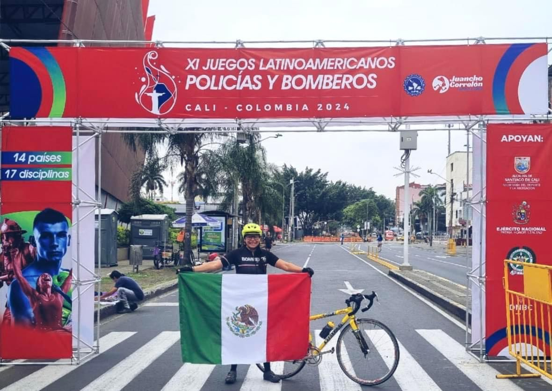
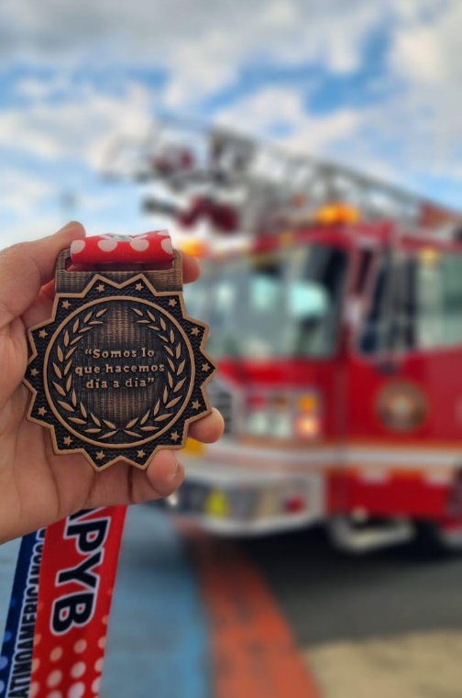

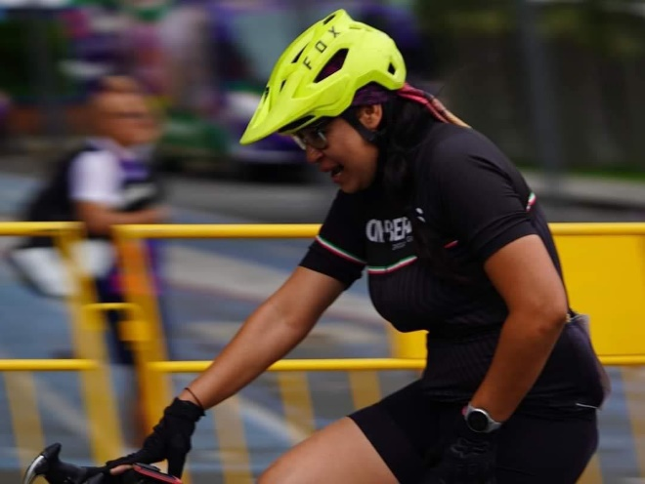

VI.- Por lo anteriormente expuesto, fundado y motivado y con el debido respeto, propongo y someto a su consideración, los siguientes:

P U N T O S D E A C U E R D O

PRIMERO: Se autorice el reconocimiento y la entrega de un estímulo económico a la C. Liliana Montes Candelario por haber obtenido medalla de oro en los Undécimos Juegos Latinoamericanos de Policías y Bomberos, llevados a cabo en Cali, Colombia.

SEGUNDO: Se autoriza la entrega mencionada en el punto anterior dentro de la Sesión Solemne de Ayuntamiento número 2 dos que se llevará a cabo con motivo de la entrega del Premio Municipal al Mérito Deportivo “José Raúl Rangel Aguilar” 2024, el día lunes 25 veinticinco de noviembre del año en curso a las 12:30 doce horas con treinta minutos en el Patio Central de Presidencia, conforme a lo aprobado en el punto de acuerdo séptimo DICTAMEN QUE PROPONE A LAS PERSONAS NOMINADAS PARA SER ELECTAS COMO GANADORES AL PREMIO MUNICIPAL AL MÉRITO DEPORTIVO “JOSÉ RAÚL RANGEL AGUILAR” EDICIÓN 2024, aprobado en la Sesión Extraordinaria de Ayuntamiento número 8 ocho de fecha veintitrés de noviembre de 2024 dos mil veinticuatro.

TERCERO: Se instruye a la Secretaría de Ayuntamiento para que lleve a cabo los ajustes necesarios en la Sesión Solemne de Ayuntamiento número 2 dos a efecto de que se contemple la entrega a la C. Liliana Montes Candelario y para que le notifique que será reconocida en Sesión Solemne de Ayuntamiento.

CUARTO: Notifíquese e instrúyase a la Hacienda Municipal para que conforme a la disponibilidad presupuestal mencionada en el oficio 000/2024 signado por la C.P. Victoria García Contreras, Encargada de la Hacienda Municipal, realice los trámites necesarios para la erogación de la partida 442 la cantidad de $12,000.00 doce mil pesos 00/100 M.N. para su entrega a la C. Liliana Montes Candelario como premio y estímulo económico por el logro obtenido.

A T E N T A M E N T E

“2024, año del 85º aniversario de la Secundaria Federal Benito Juárez”
“2024, año del Bicentenario en que se otorga el título de “Ciudad”, a la antigua Zapotlán el Grande”
Cd. Guzmán, Municipio de Zapotlán el Grande, Jalisco, a 20 de noviembre del 2024

LIC. MIGUEL MARENTES
Regidor Presidente de la Comisión Edilicia Permanente de
Deportes, Recreación y Atención a la Juventud

MM/lggp
c.c.p. Archivo

LA PRESENTE HOJA DE FIRMA PERTENECE A LA INICIATIVA DE ACUERDO QUE PROPONE LA ENTREGA DE RECONOCIMIENTO Y ESTÍMULO ECONÓMICO A LA C. LILIANA MONTES CANDELARIO POR OBTENER MEDALLA DE ORO EN LOS UNDÉCIMOS JUEGOS LATINOAMERICANOS DE POLICÍAS Y BOMBEROS CALI, COLOMBIA 2024.

DEPENDENCIA: | REGIDORES
No. DE OFICIO: | 1451/2024
ASUNTO: | Agendar punto para sesión

MTRA. KARLA CISNEROS TORRES
SECRETARIA DE AYUNTAMIENTO DE ZAPOTLÁN EL GRANDE

P R E S E N T E

Por medio del presente le envío un cordial saludo, de la misma forma aprovecho la ocasión para solicitarle tenga a bien agendar para la próxima Sesión de Ayuntamiento el siguiente punto:

INICIATIVA DE ACUERDO QUE PROPONE LA ENTREGA DE RECONOCIMIENTO Y ESTÍMULO ECONÓMICO A LA C. LILIANA MONTES CANDELARIO POR OBTENER MEDALLA DE ORO EN LOS UNDÉCIMOS JUEGOS LATINOAMERICANOS DE POLICÍAS Y BOMBEROS CALI, COLOMBIA 2024.

Sin otro particular agradezco la atención que brinde al presente.

A T E N T A M E N T E
“2024, año del 85º aniversario de la Secundaria Federal Benito Juárez”
“2024, año del Bicentenario en que se otorga el título de “Ciudad”, a la antigua Zapotlán el Grande”
Cd. Guzmán, Municipio de Zapotlán el Grande, Jalisco, a 20 de noviembre del 2024

C. MIGUEL MARENTES
Regidor Presidente de la Comisión Edilicia Permanente de
Deportes, Recreación y Atención a la Juventud
MM/ocs
c.c.p. Archivo

